**作业文档命名方式：学号_姓名_课堂作业4**

1. **实验目的**
2. 掌握Python绘图基础和Matplotlib精细绘图；
3. 掌握各类常用图形的绘制。
4. **实验环境**

操作系统：Windows

应用软件：Python 3.10.8

1. **实验内容与结果**

（题目、源程序、运行结果）

1、2012-2020年我国人均可支配收入（单位：万元）为[1.47,1.62,1.78,1.94,2.38,2.60,2.82,3.07,3.21]。按照要求绘制一下图形。

（1）模仿例4-1、例4-3，绘制人均可支配收入折线图。数据点用小矩形标记、黑色虚线，并用注解标出最高点，图标题为“Income”,设置坐标轴标题，最后将图形保存为jpg文件。

（2）模仿例4-2，使用多个子图分别绘制人均可支配收入的折线图、箱形图及柱状图。

【提示】

1. 本实验准备数据时可以使用Series对象或DataFrame对象。
2. 创建的3个子图分别使用(2,2,1)、(2,2,2)和(2,1,2)作为参数。
3. 使用plt.subplots_adjust()调整子图间距离，以便添加图标题。

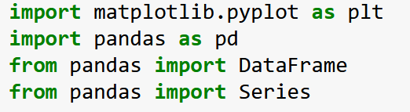

导入所需的库

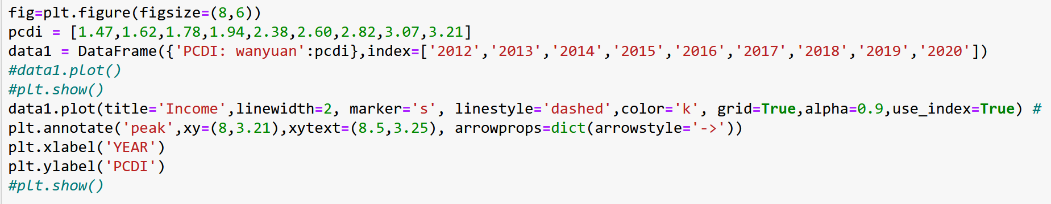

绘制人均可支配收入折线图，结果如下：

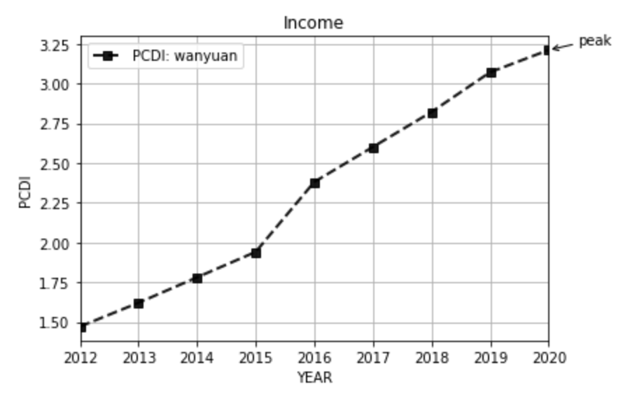

绘制人均可支配收入的折线图、箱形图及柱状图：

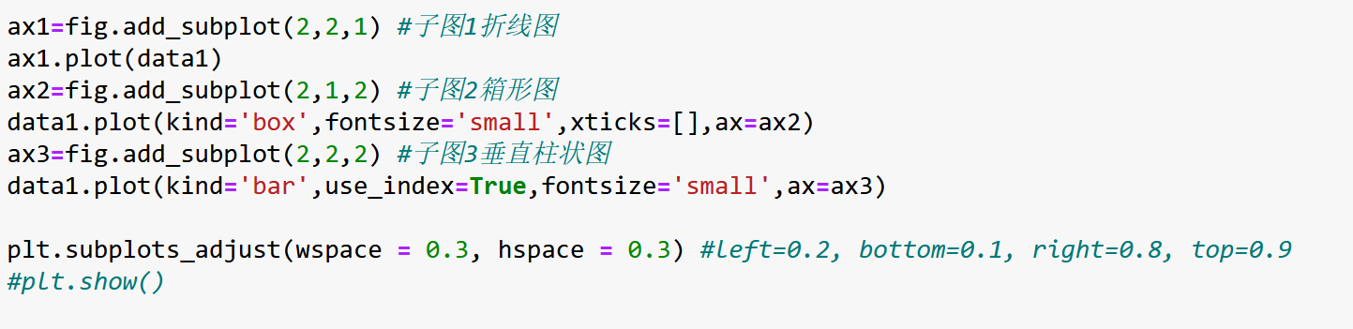

子图展示结果如下：

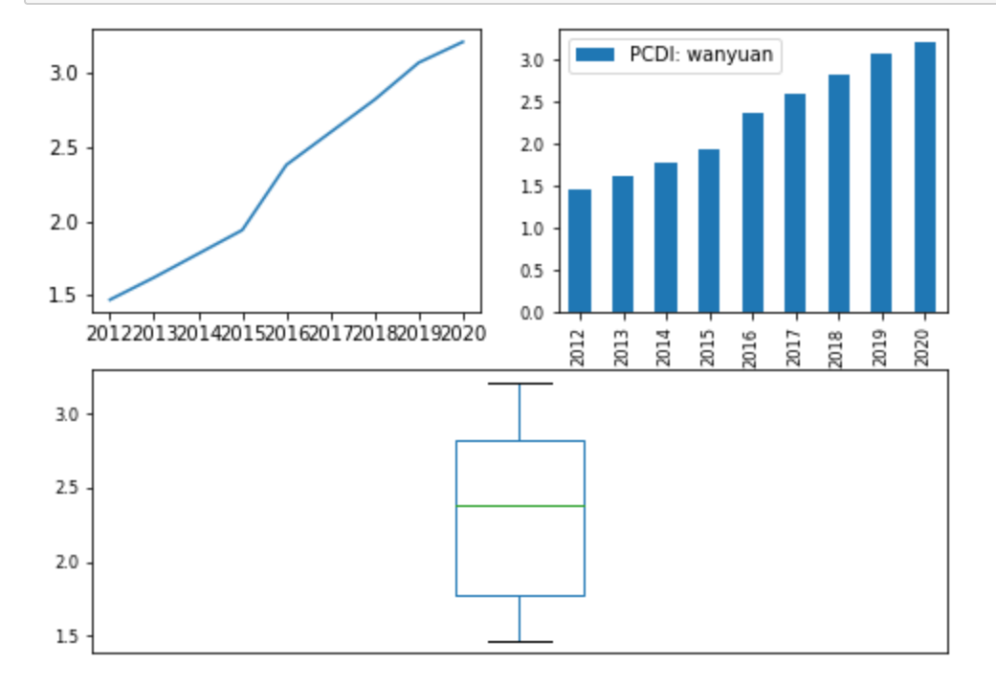

最后保存图片为jpg格式：





2、文件bankpep.csv存放着银行储户的基本信息，通过绘图对这些客户数据进行可视化分析。

（1）客户年龄分布的直方图和密度图；

（2）客户年龄和收入关系的散点图；

（3）绘制散点图观察账户（年龄，收入，孩子数）之间的关系，对角线显示直方图；

（4）按区域展示平均收入的柱状图，并显示标准差；

（5）多子图绘制：账户中性别占比饼图，有车的性别占比饼图，按孩子数的账户占比饼图；

（6）各性别收入的箱形图。

首先，导入所需要的库。

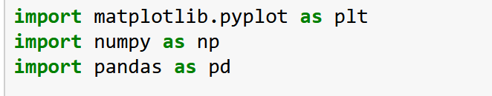

其次，导入格式为csv的数据，读取数据。



绘制图形，客户年龄分布的直方图和密度图：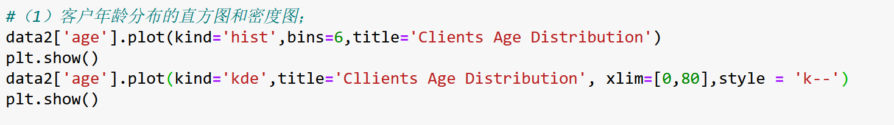

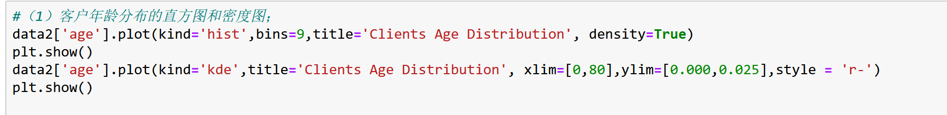

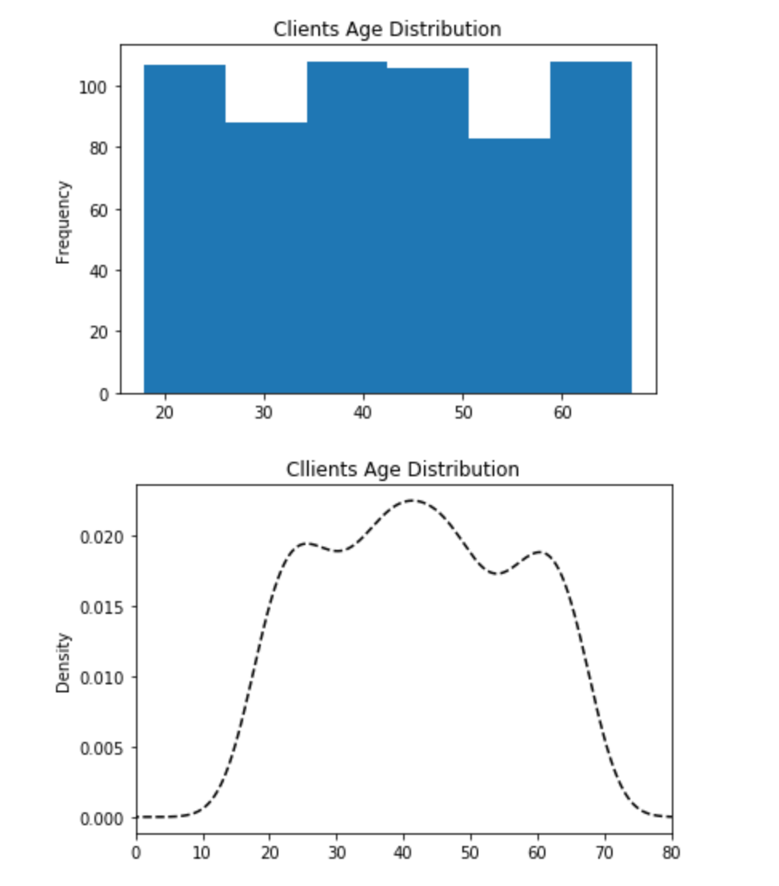

客户年龄和收入关系的散点图：



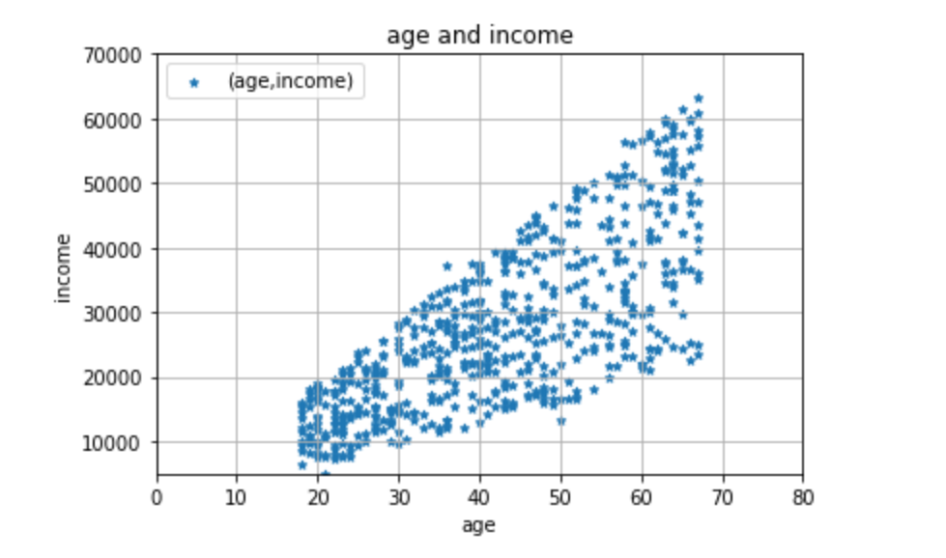

观察账户（年龄，收入，孩子数）之间的关系的散点图：

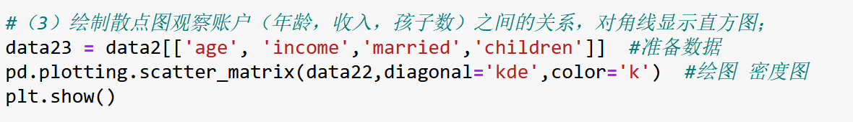

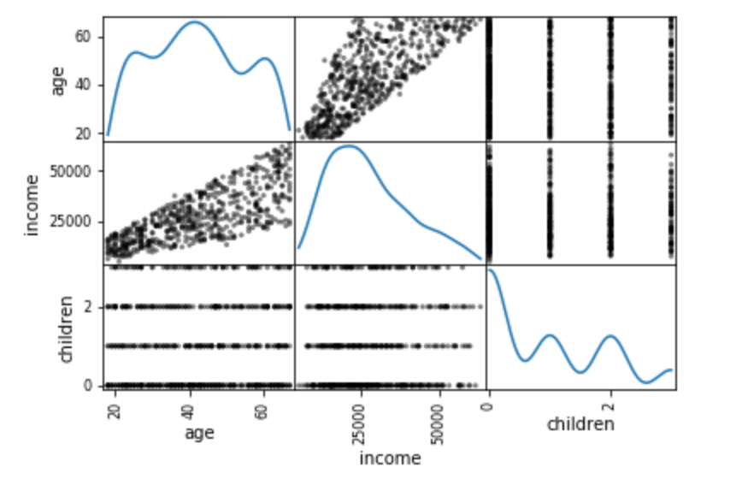

按区域展示平均收入的柱状图：

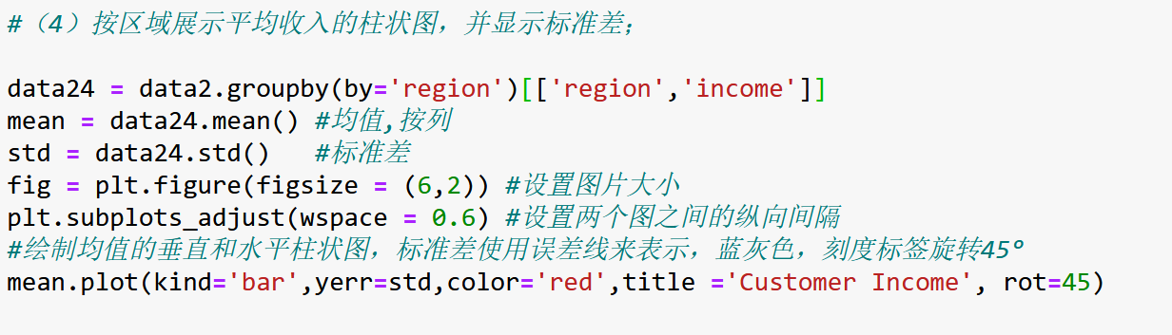

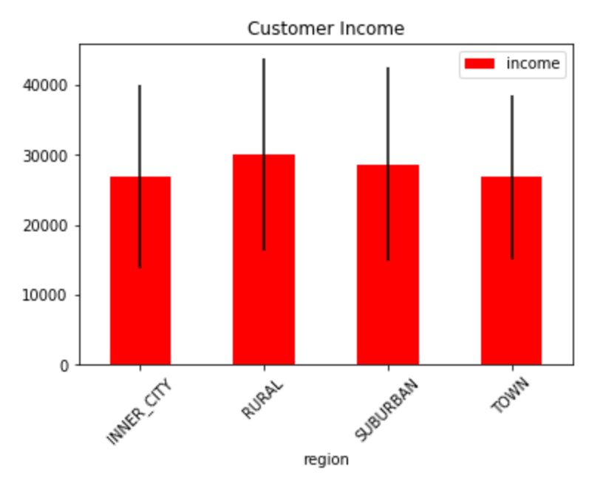

账户中性别占比饼图：有车的性别占比饼图：按孩子数的账户占比饼图：

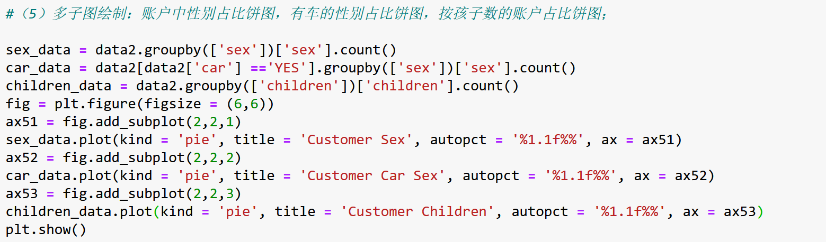

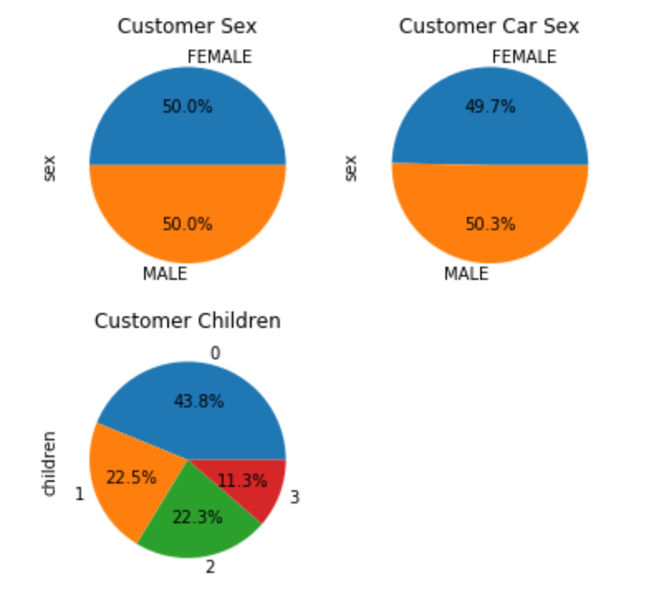

各性别收入的箱形图：

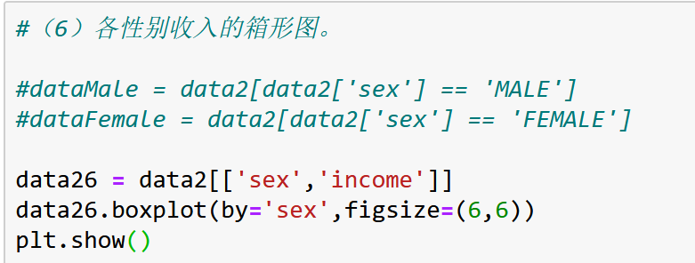

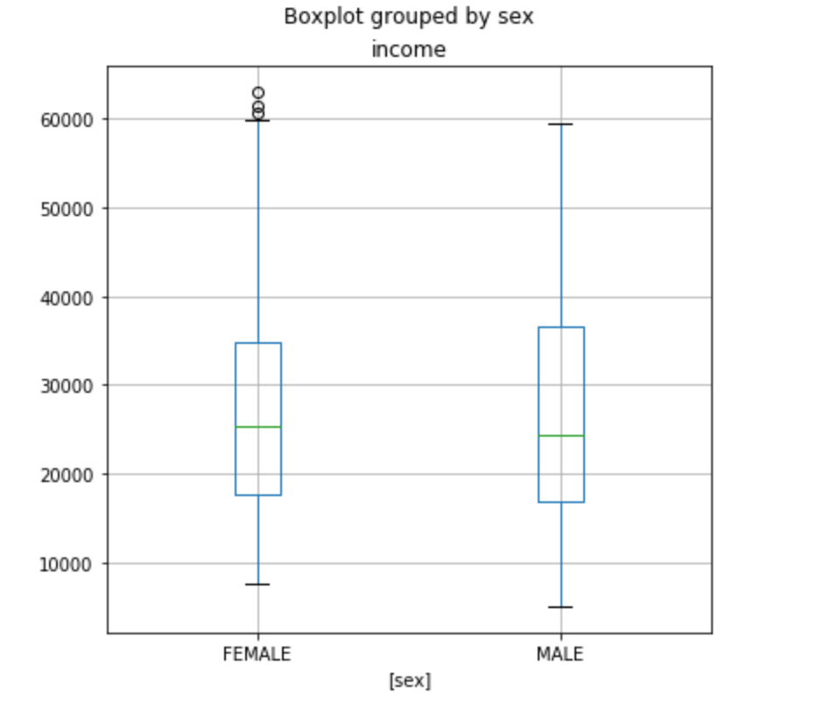

1. **实验总结**

收获：

1. 学习了Python和numpy, matplotlib, pandas等库的使用，学习了使用这些库的绘图方法；
2. 学习绘制展示离散数据的图形，包括散点图、柱状图、饼图等；
3. 学习绘制展示连续数据的图形，包括直方图、箱形图、折线图。

存在的问题：

1. 不熟悉实验流程，速度过慢